Guía para Planear ¡YO emprendo!
¿Cuál es el tema que nos interesa? (Problema y descripción)
Creación de presupuestos.
El problema podría ser la falta de transparencia en la asignación de recursos o la falta de control sobre los gastos.
Un presupuesto es un documento que detalla los gastos y ganancias que se prevé que tenga un organismo, empresa u entidad (privada o estatal) en un lapso de tiempo determinado

¿Por qué es importante este tema? (Justificación)
Los presupuestos son importantes porque son una herramienta fundamental para la planificación y el control financiero de una empresa u organización.
¿Para quienes lo vamos a hacer? (Público meta)
Personas que desconozcan del tema y quieran tener una mejor administración de sus recursos económicos.
¿Para qué es la actividad?  (Objetivos) | ¿Qué vamos a hacer? (Actividades) | ¿Qué queremos lograr?  (Metas y resultados) | ¿Qué necesitamos? (Recursos y materiales) | ¿Cuándo lo vamos a hacer?  (Cronograma) | ¿Quién lo hace?  (Responsable)
Enseñar a las personas la importancia de administar sus recursos económicos para obtener una estabilidad económica. | Actividades relacionadas con interacciones sociales donde tengan charlas sobre las maneras que las parezca correcta para administrar el dinero para gastos. | Una mejor visión sobre administración de recursos en aquellas personas que no conocían el tema | Personal de ayuda y materiales como dinero falso para visualizar una administración del mismo | 30 de noviembre | 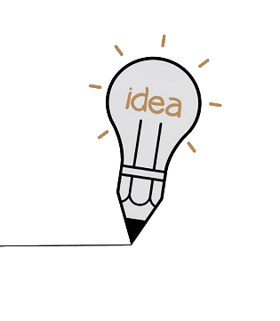  Mi persona con personal docente.

JAFETH MOREIRA BADILLA.
Servicio comunal.

